
Prefeitura Municipal de Birigui
CNPJ: 46.151.718/0001-80

SECRETARIA DE FINANÇAS

AUDIÊNCIA PÚBLICA
(1º quadrimestre 2017)
BASE LEGAL

- LEI DE RESPONSABILIDADE FISCAL

Artigo 9º, § 4º, da Lei Complementar nº 101
de 4 de maio de 2000 – LRF.

§ 4o Até o final dos meses de maio, setembro e fevereiro, o Poder Executivo demonstrará e avaliará o cumprimento das metas fiscais de cada quadrimestre, em audiência pública na comissão referida no § 1o do art. 166 da Constituição ou equivalente nas Casas Legislativas estaduais e municipais.

- EDITAL Nº 07/2017
Convocação foi publicada no Diário Oficial Eletrônico do Município de Birigui no dia 12/05/2017.
RECEITAS

DECRETO-LEI Nº 1.939, DE 20 DE MAIO DE 1982.
Dá nova redação ao Artigo 11, da Lei nº 4.320, de 17 de março de 1964:
"Art. 11 - A receita classificar-se-á nas seguintes categorias econômicas:
Receitas Correntes e Receitas de Capital".

- RECEITAS CORRENTES - Natureza da Receita 1.x.x.x.xx.xx.xx
São Receitas Correntes as receitas tributárias, de contribuições, patrimonial, agropecuária, industrial, de serviços e outras e, ainda, as provenientes de recursos financeiros recebidos de outras pessoas de direito público ou privado, quando destinadas a atender despesas classificáveis em Despesas Correntes.

- RECEITAS DE CAPITAL - Natureza da Receita 2.x.x.x.xx.xx.xx
São Receitas de Capital as provenientes da realização de recursos financeiros oriundos de constituição de dívidas; da conversão, em espécie, de bens e direitos; os recursos recebidos de outras pessoas de direito público ou privado, destinados a atender despesas classificáveis em Despesas de Capital e, ainda, o superávit do Orçamento Corrente.
Receita X Orçamento
1° Quadrimestre/17
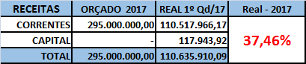

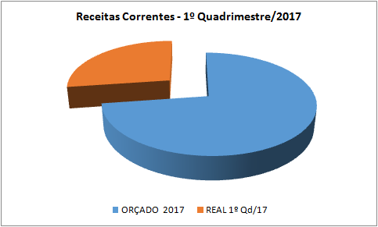
Composição da Receita
1º Quadrimestre 2017

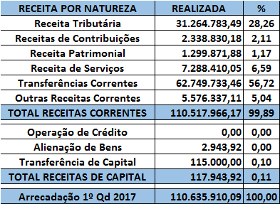
1º Quadrimestre/2017 x 1º Quadrimestre/2016
(Comparativo)
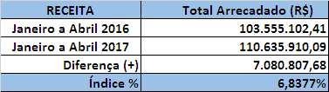

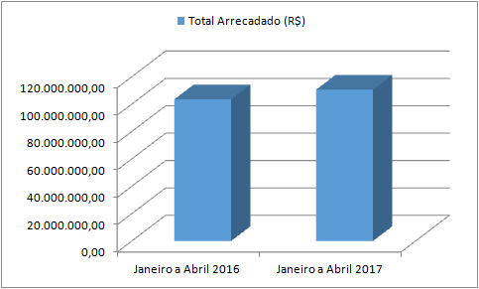
DESCRIÇÃO DAS PRINCIPAIS RECEITAS 1° Qd 2017:
(Comparativo com mesmo período Exercício 2016)
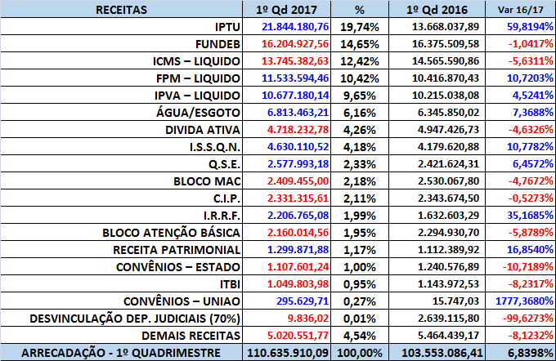
DESPESAS

- DESPESA CORRENTES - Natureza da Despesa 3.x.x.xx.xx
Despesas de custeio de manutenção das atividades dos órgãos da administração pública, como por exemplo: despesas com pessoal, juros da dívida, aquisição de bens de consumo, serviços de terceiros, manutenção de equipamentos, despesas com água, energia, telefone etc. Estão nesta categoria as despesas que não concorrem para ampliação dos serviços prestados pelo órgão, nem para a expansão das suas atividades.

- DESPESA DE CAPITAL - Natureza da Despesa 4.x.x.xx.xx
Despesas relacionadas com aquisição de máquinas equipamentos, realização de obras, aquisição de participações acionárias de empresas, aquisição de imóveis, concessão de empréstimos para investimento. Normalmente, uma despesa de capital concorre para a formação de um bem de capital, assim como para a expansão das atividades do órgão.
DESPESAS POR NATUREZA
(Empenhadas x Processadas x Pagas)
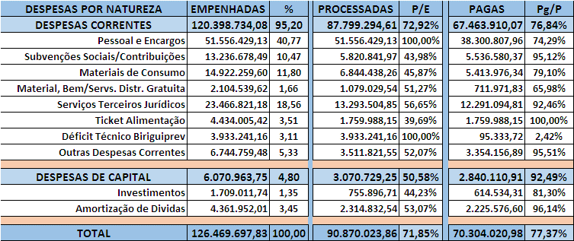
COMPARATIVO DE DESPESAS NO PERÍODO
EMPENHADAS X PROCESSADAS X PAGAS
2017 X 2016
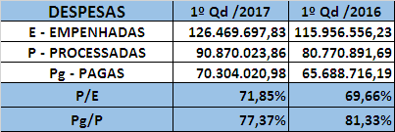

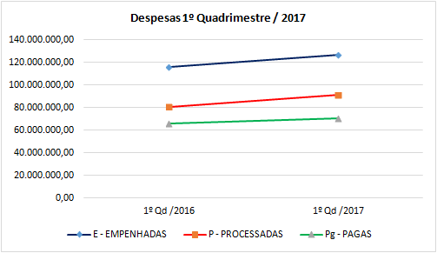

DEMONSTRATIVO DA EXECUÇÃO ORÇAMENTÁRIA
(DOTAÇÃO X EMPENHOS)
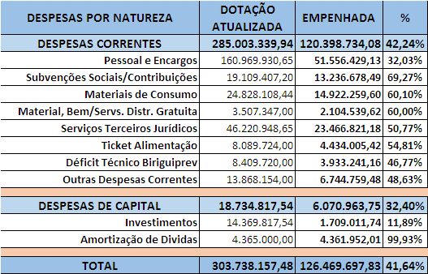
EXECUÇÃO ORÇAMENTÁRIA
Receita Realizada X Despesa Processada

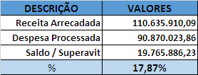

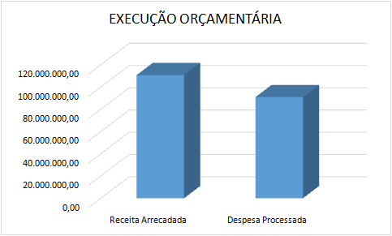
DEMONSTRATIVO DO SALDO BANCÁRIO
30 de abril de 2017

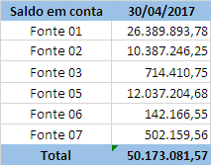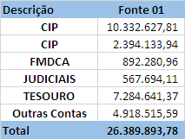
BALANÇO FINANCEIRO

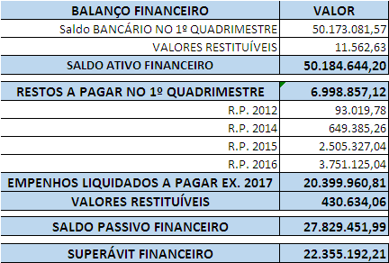
RESTOS A PAGAR

LEI Nº 4.320, DE 17 DE MARÇO DE 1964.

Art. 36. Consideram-se Restos a Pagar as despesas empenhadas, mas não pagas
até o dia 31 de dezembro distinguindo-se as processadas das não processadas.

- Restos a Pagar: São as despesas empenhadas, mas não pagas até o dia 31 de dezembro, distinguindo-se as processadas das não processadas.

Processadas - são as despesas inscritas em restos a pagar,
Liquidadas e não pagas.

Não Processadas - são as despesas empenhadas e não liquidadas.

- Método de Apuração: a apuração é feita identificando-se os restos a pagar das despesas liquidadas e não pagas (processadas) e os restos a pagar das despesas empenhadas e não liquidadas (não processadas).
DEMONSTRATIVO DE RESTOS A PAGAR

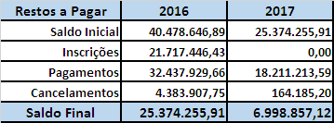

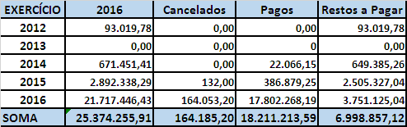

DEMONSTRATIVO DE RESTOS A PAGAR
Composição do Saldo

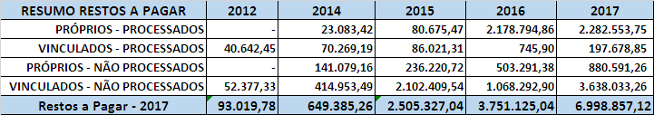

DÍVIDAS

- DÍVIDA FLUTUANTE - (art. 92, Lei 4320/64) Art. 115, Dec. 93.872/86
Dívidas de curto prazo

a) não depende de autorização legislativa;
b) só pode ser interna;
c) é dívida de curto prazo.
Compreende:
a) despesa extraorçamentária;
b) restos a pagar, excluídos os serviços da dívida;
c) os serviços da dívida a pagar;
d) os depósitos;
e) débitos de tesouraria.

- DÍVIDA FUNDADA - (art. 98, lei 4320/64) Art. 29, LRF
Dívidas de longo prazo
a)Com exigibilidade superior a 12 meses
b)Em geral contraídas para suprir o desequilíbrio orçamentário ou financiamento de obras e serviços públicos (art. 98, lei 4320).
DÍVIDA FUNDADA - DÍVIDA TOTAL

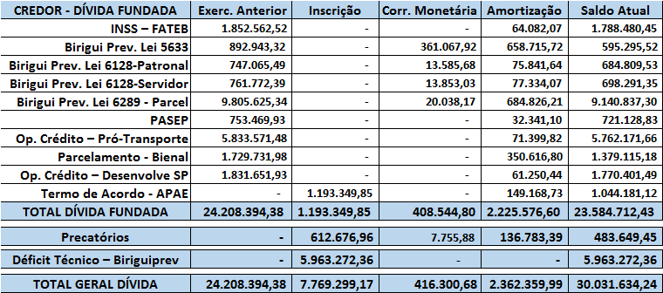
RESUMO DO PAGAMENTO DAS DÍVIDAS

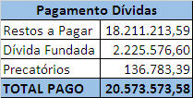

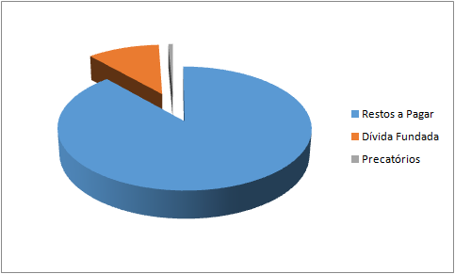
LIMITES OBRIGATÓRIOS
DESPESAS COM PESSOAL
Lei Complementar 101/2000

- Art. 18, §1º - O somatório dos gastos do ente da federação com os ativos, os inativos e os pensionistas, relativos a mandatos eletivos, cargos funções ou empregos, cívis, militares e de membros de poder, com quaisquer espécies remuneratórias, tais como vencimentos e vantagens, fixas e variáveis, subsídios, proventos da aposentadoria, reformas e pensões, inclusive adicionais, gratificações, horas extras e vantagens pessoais de qualquer natureza, bem como encargos sociais e contribuições recolhidas pelo ente às entidades de previdências.

- Art. 18 § 2º A despesa total com pessoal será apurada somando-se a realizada no mês em referência com as dos onze imediatamente anteriores, adotando-se o regime de competência.

- Art. 20. A repartição dos limites globais do art. 19 não poderá exceder os seguintes percentuais:
b) 54% para o Executivo.

- Art. 22 A verificação do cumprimento dos limites estabelecidos nos arts. 19 e 20 será
realizada ao final de cada quadrimestre.
Parágrafo único. Se a despesa total com pessoal exceder a 95% do limite, são vedados ao Poder ou órgão referido no art. 20 que houver incorrido no excesso:

I - concessão de vantagem, aumento, reajuste ou adequação de remuneração a qualquer título, salvo os derivados de sentença judicial ou de determinação legal ou contratual, ressalvada a revisão prevista no inciso X do art. 37 da Constituição;

II - criação de cargo, emprego ou função;

III - alteração de estrutura de carreira que implique aumento de despesa;

IV - provimento de cargo público, admissão ou contratação de pessoal a qualquer título, ressalvada a reposição decorrente de aposentadoria ou falecimento de servidores das áreas de educação, saúde e segurança;

V - contratação de hora extra, salvo no caso do disposto no inciso II do § 6º do art. 57 da Constituição e as situações previstas na lei de diretrizes orçamentárias.
DESPESAS COM PESSOAL

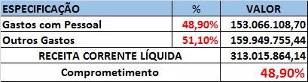
* Alerta TCE!
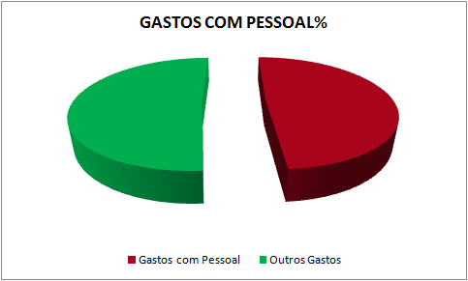
LIMITES OBRIGATÓRIOS
APLICAÇÕES NA SAÚDE

LEI COMPLEMENTAR Nº 141, DE 13 DE JANEIRO DE 2012

Regulamenta o § 3º do art. 198 da Constituição Federal para dispor sobre os valores mínimos a serem aplicados anualmente pela União, Estados, Distrito Federal e Municípios em ações e serviços públicos de saúde; estabelece os critérios de rateio dos recursos de transferências para a saúde e as normas de fiscalização, avaliação e controle das despesas com saúde nas 3 (três) esferas de governo; revoga dispositivos das Leis n^{os} 8.080, de 19 de setembro de 1990, e 8.689, de 27 de julho de 1993; e dá outras providências.

Art. 7º Os Municípios e o Distrito Federal aplicarão anualmente em ações e serviços públicos de saúde, no mínimo, 15% (quinze por cento) da arrecadação dos impostos a que se refere o art. 156 e dos recursos de que tratam o art. 158 e a alínea “b” do inciso I do caput e o § 3º do art. 159, todos da Constituição Federal.
APLICAÇÕES NA SAÚDE

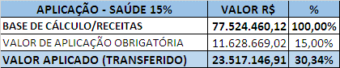

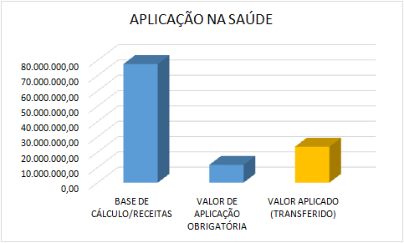
LIMITES OBRIGATÓRIOS
APLICAÇÕES NO ENSINO

- CONSTITUIÇÃO DA REPÚBLICA FEDERATIVA DO BRASIL DE 1988
Art. 212. A União aplicará, anualmente, nunca menos de dezoito, e os Estados, o Distrito Federal e os Municípios vinte e cinco por cento, no mínimo, da receita resultante de impostos, compreendida a proveniente de transferências, na manutenção e desenvolvimento do ensino.

- LEI Nº 9.394, DE 20 DE DEZEMBRO DE 1996.
Estabelece as diretrizes e bases da educação nacional
Art. 68 Serão recursos públicos destinados à educação os originários de:
I - receita de impostos próprios da União, dos Estados, do Distrito Federal e dos Municípios;
II - receita de transferências constitucionais e outras transferências;
III - receita do salário-educação e de outras contribuições sociais;
IV - receita de incentivos fiscais;
V - outros recursos previstos em lei.
APLICAÇÕES NO ENSINO

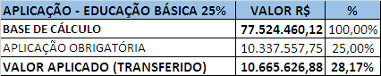

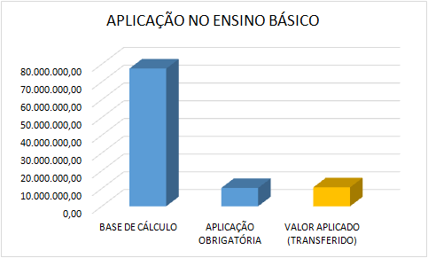
LIMITES OBRIGATÓRIOS
APLICAÇÕES NO FUNDEB

LEI Nº 11.494, DE 20 DE JUNHO DE 2007
Regulamenta o Fundo de Manutenção e Desenvolvimento da Educação Básica e de Valorização dos Profissionais da Educação - FUNDEB, de que trata o art. 60 do Ato das Disposições Constitucionais Transitórias; altera a Lei nº 10.195, de 14 de fevereiro de 2001; revoga dispositivos das Leis n^{os} 9.424, de 24 de dezembro de 1996, 10.880, de 9 de junho de 2004, e 10.845, de 5 de março de 2004; e dá outras providências.

Art. 22. Pelo menos 60% (sessenta por cento) dos recursos anuais totais dos Fundos serão destinados ao pagamento da remuneração dos profissionais do magistério da educação básica em efetivo exercício na rede pública.

APLICAÇÕES NO FUNDEB

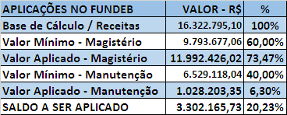

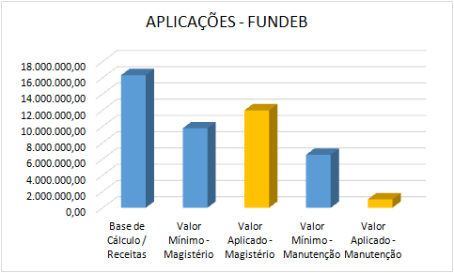
INFORMAÇÕES
www.birigui.sp.gov.br

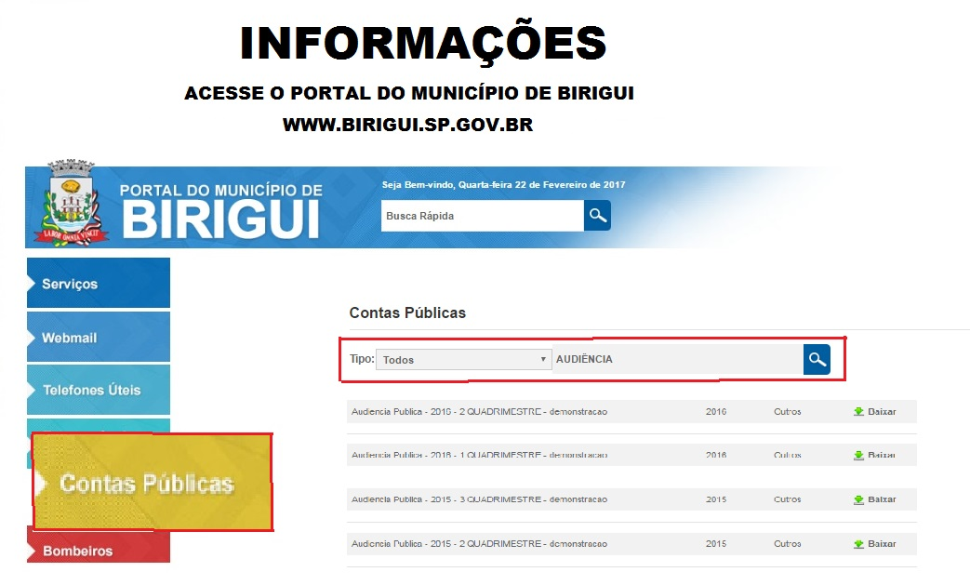
Birigui, 29 de maio de 2017

